**Fsless mode**

|  |
| --- |
| 本文档记录fsless mode下四个命令的作用和表现 |

**工具作用**

Locktrace ps top showmem等工具需要依赖文件系统，当文件系统不可时可以进入fsless mode，并采用safe模式下的这四个工具来找到导致文件系统不可用的原因

**四种工具功能**

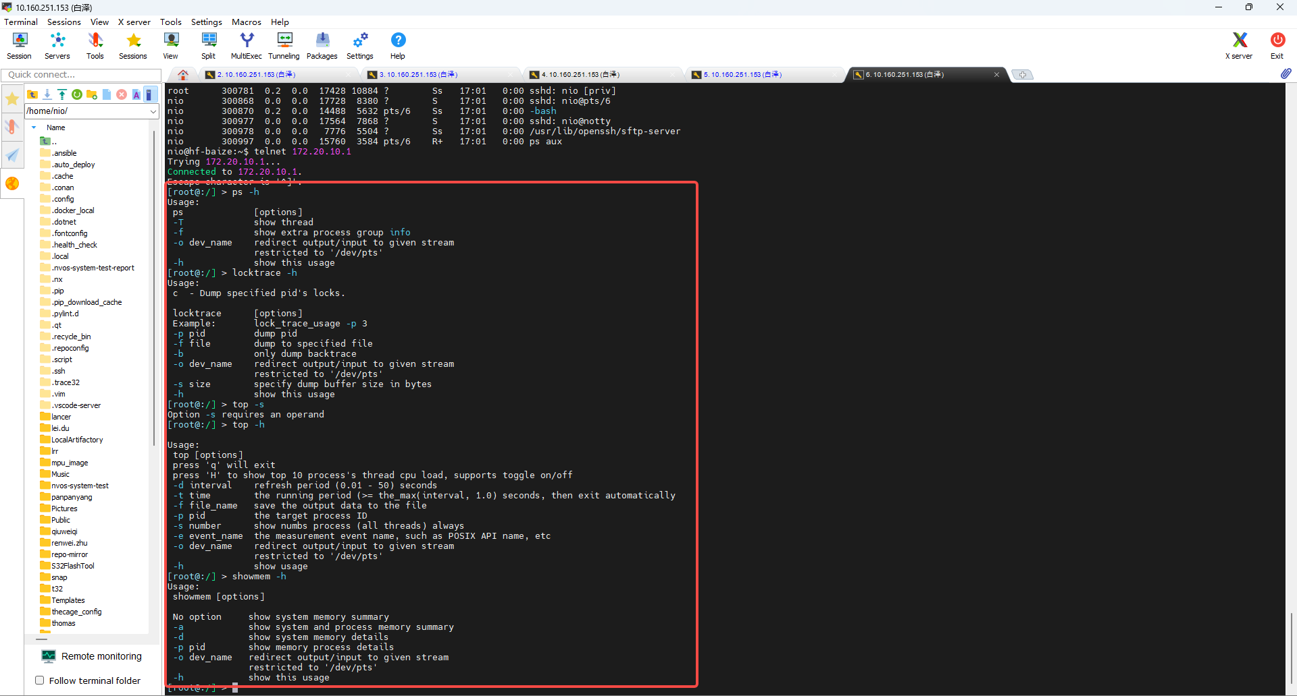

在上电后等待一到两分钟，**ssh -p 3333 root@172.20.1.1** 连接进入，密码为：*#L@nT1ng><u#*

登录后会显示pty路径

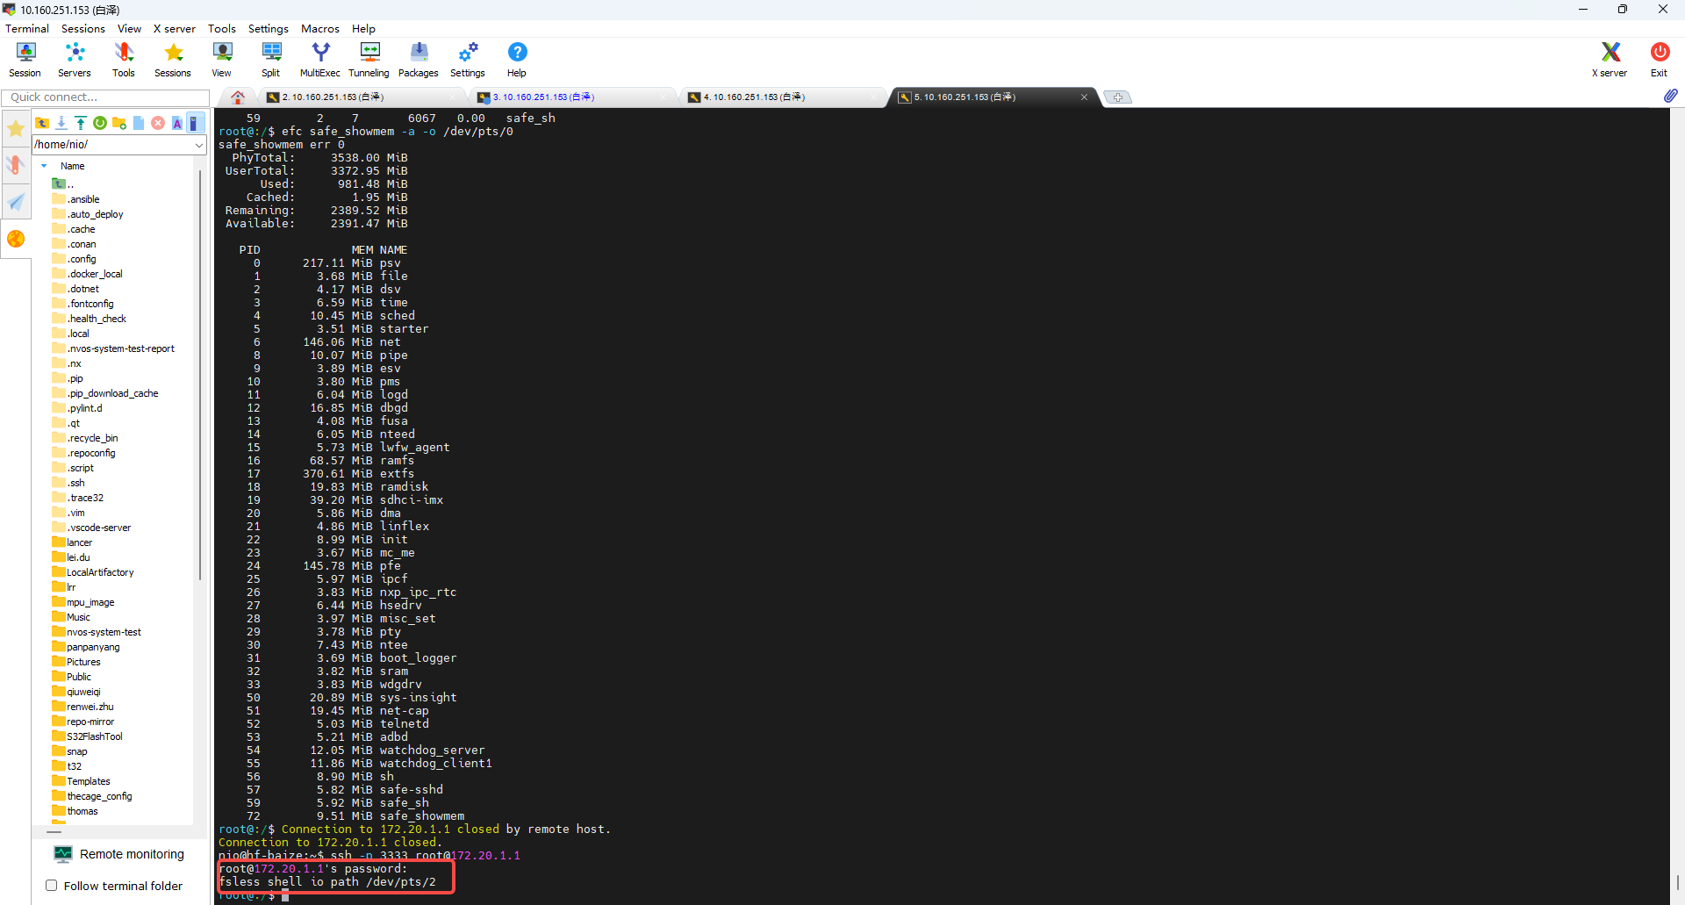

1. **safe_ps**

可以查看该模式下的进程情况，命令加-T可以查看每个进程的thread

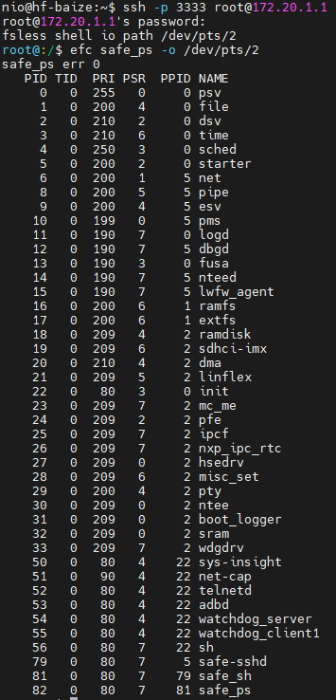

2. **safe_locktrace**

可以查看指定进程的locks

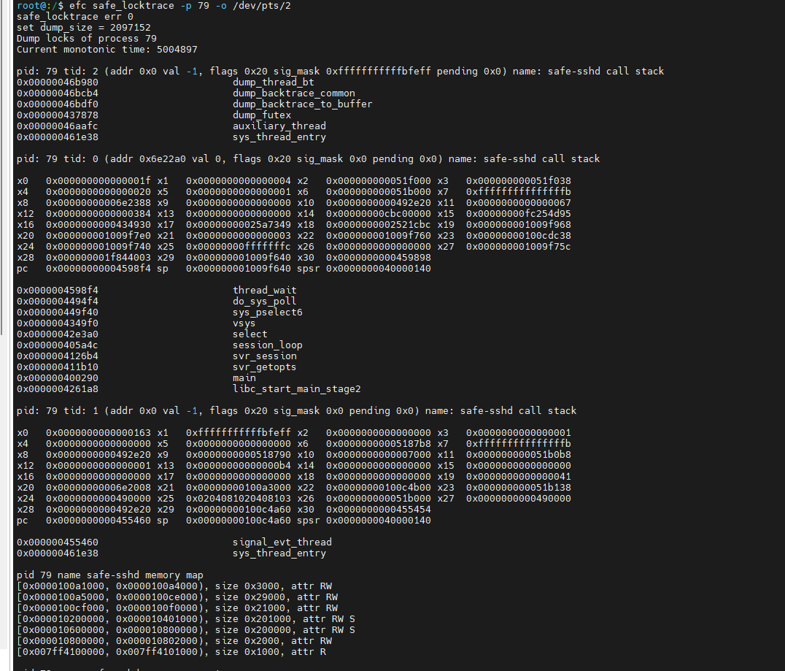

3. **safe_top**

动态显示目前进程占用cpu和mem情况

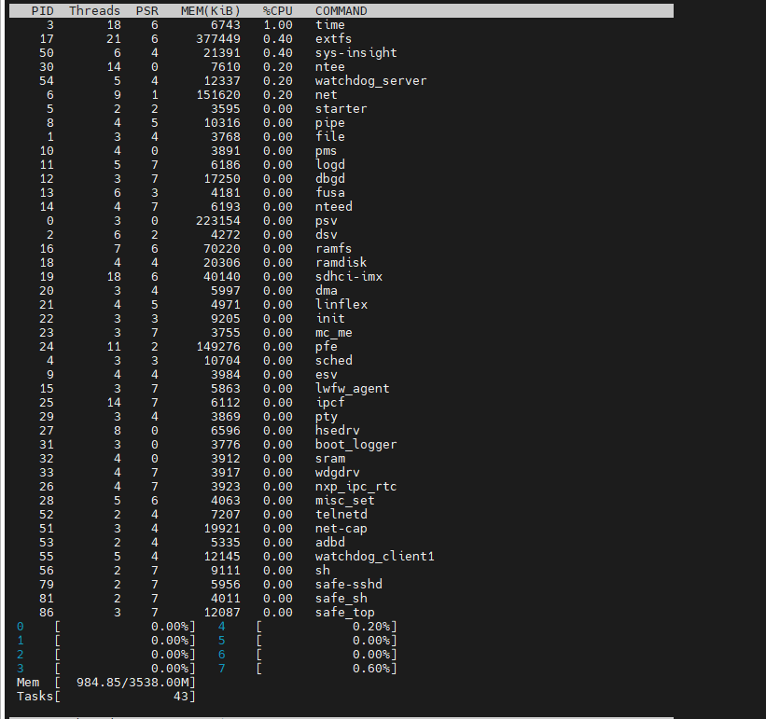

4. **safe_showmem**

显示系统内存占用情况

